Relatório Comparativo da Av1 N1
Aluno: Bruno Vinícius Peregrino Bomfim
Turma: Laboratório de Programação 2026.2 (Manhã)
IA adotada: ChatGPT (GPT-5.6 Luna)

Questão 1:
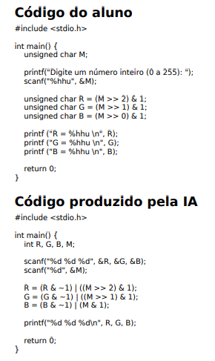
A minha solução foi mais simples e direta, além de usar o tipo correto (unsigned char), já a IA usou uma técnica mais sofisticada (& ~1 | bit) para preservar bits

Não atende, visto que ela modifica R, G, e B já existentes, ao invés de extrair R, G e B a partir do M

Minha solução falha em não validar a entrada inválida e a solução da IA aceita valores foras do intervalo 0-255

A IA pode gerar código correto tecnicamente, mas para um problema diferente do pedido, por isso é essencial conferir a solução linha a linha contra o enunciado, não só testar se "roda".

Questão 2:
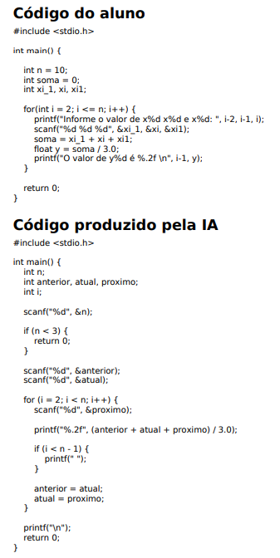
A minha solução ficou com saída mais legível com rótulos explicativos, já a IA implementa corretamente a “janela deslizante”, além de validar n < 3

A lógica matemática da IA está certa, mas a saída não rotula qual y corresponde a cada média

Minha solução falha em calcular médias de trios independentes e a solução da IA falta validação de scanf

A diferença central não é a matemática, mas sim a estratégia de entrada: reaproveitar dados já lidos ou pedir tudo de novo a cada passo. Isso deveria ser identificado antes de codificar, pois muda toda a estrutura do programa.

Questão 3:
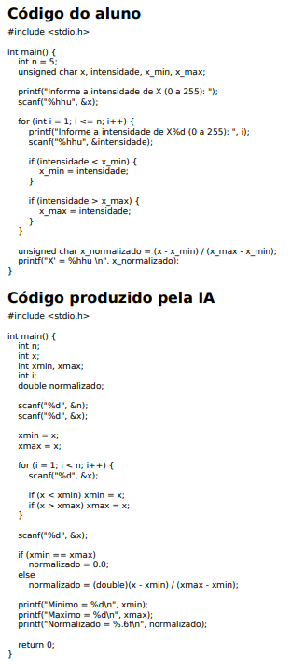
Minha solução uso a faixa de valores correta (unsigned char), já a IA usa divisão em double e proteção contra divisão por zero

Meu código erra em x_min e x_max não serem inicializados antes do laço. E a normalização usa x, uma variável isolada da sequência de intensidades

A lógica de normalização da IA está certa, mas ela também pede uma leitura extra de x após o laço

O problema principal aqui não é de interpretação, mas sim um bug técnico real: variável não inicializada e divisão inteira em vez de float, dois erros clássicos de C que devo checar sempre checar.

Questão 4:
Meu código é mais compacto, já a IA valida intervalo (0–255) e não soma a sentinela (-1), pois checa a condição antes

Meu código falha em soma iniciar em 1 e contador iniciar em -1, com isso, a soma dos valores e a qtd. De valores digitados é compensada, mas não é a melhor forma de fazer esse programa

A solução da IA está correta, lógica sólida e validação de intervalo antes de percorrer o while, o que evita a necessidade de soma iniciar em 1 e contador iniciar em -1

O ponto central é que do-while e while tratam a sentinela de forma diferente, um erro clássico e fácil de não perceber sem simular o loop manualmente até a condição de parada ser atingida.
